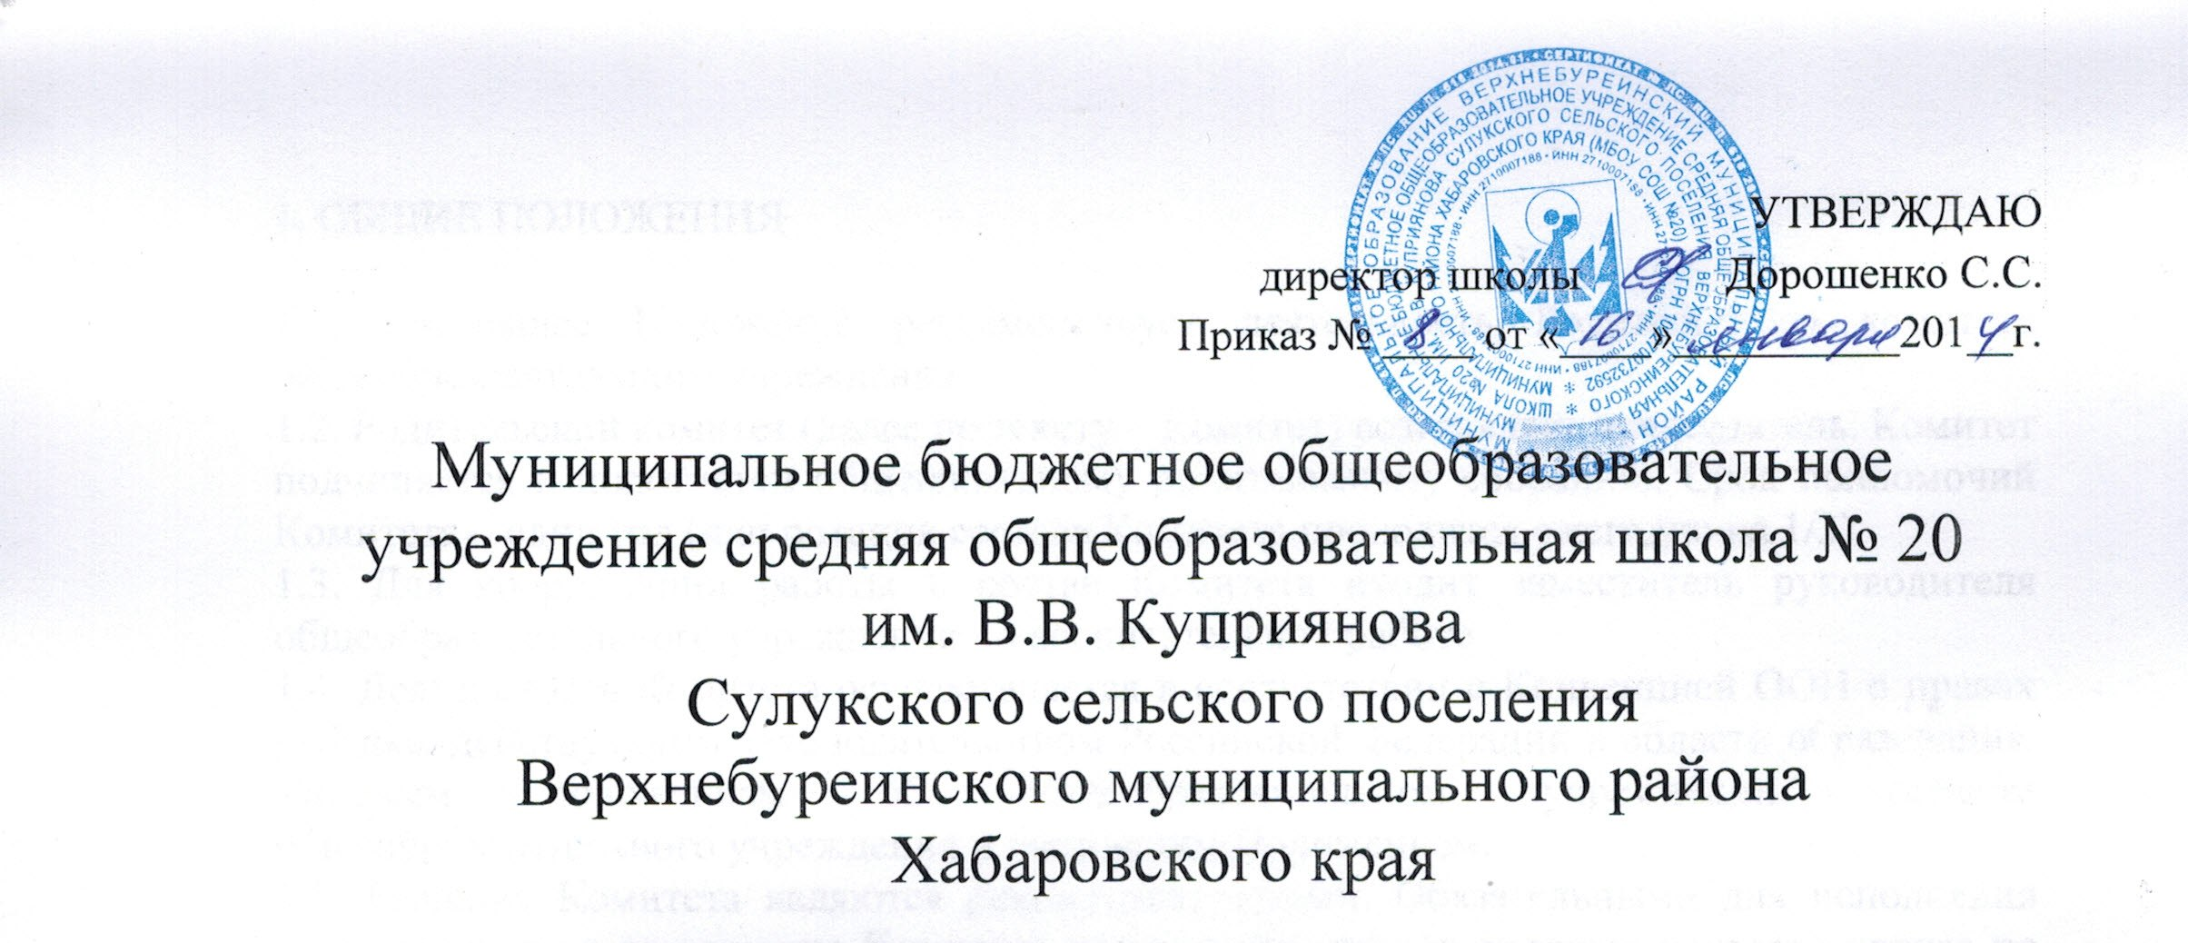
УТВЕРЖДАЮ
директор школы Дорошенко С.С.
Приказ № ____ от «____»__________201_г.

Муниципальное бюджетное общеобразовательное учреждение средняя общеобразовательная школа № 20
им. В.В. Куприянова
Сулукского сельского поселения
Верхнебуреинского муниципального района
Хабаровского края

ПОЛОЖЕНИЕ
О СОВЕТЕ ТРУДОВОГО КОЛЛЕКТИВА

2014 ГОД

- ОБЩИЕ ПОЛОЖЕНИЯ

1.1. Настоящее Положение составлено в соответствии с Федеральным законом РФ «Об образовании в Российской Федерации», Уставом учреждения, не противоречит Гражданскому кодексу РФ.
1.2. Совет трудового коллектива (далее – СТК) является выборным, постоянно действующим органом, осуществляющим свои функции и права от имени всего трудового коллектива учреждения.
1.3. В своей деятельности СТК руководствуется трудовым законодательством Российской Федерации, Уставом учреждения, данным Положением.
1.4. СТК работает по утвержденному им плану, который доводится до сведения всех членов трудового коллектива. Наряду с вопросами, предусмотренными планом работы, по инициативе администрации, общественных организаций, структурных подразделений, отдельных членов трудового коллектива могут рассматриваться и другие вопросы.
1.5. В своей деятельности СТК подотчетен общему собранию трудового коллектива учреждения.
1.6. На заседания СТК могут приглашаться руководители учреждения, структурных подразделений, заинтересованные лица, специалисты-консультанты.
1.7. По рассматриваемым вопросам СТК выносит решения, которые считаются принятыми, если за них проголосовало большинство присутствующих членов СТК, при равенстве голосов председатель СТК имеет дополнительный голос.
1.8. По обсуждаемым вопросам ведется протокол, который подписывается председателем и секретарем. Содержание протокола доводится до сведения членов трудового коллектива.

2. ЗАДАЧИ СТК

2.1. Обеспечение взаимодействия администрации учреждения с трудовым коллективом, отдельными работниками.
2.2. Развитие творческой инициативы работников, мобилизация сил коллектива на решение педагогических, и социально-экономических задач, усиление ответственности коллектива за конечные результаты работы.

3. ПОРЯДОК ФОРМИРОВАНИЯ И РЕГЛАМЕНТ РАБОТЫ СТК

3.1. Кандидаты в члены СТК выдвигаются на собрании структурных подразделений учреждения.
3.2. Члены СТК выбираются на общем собрании трудового коллектива сроком на три года. Собрание решает вопрос о количественном составе СТК. Все члены СТК избираются на равных правах. В СТК не избираются временные работники, стажеры, совместители.
3.3. Собрание трудового коллектива считается правомочным, если в нем участвует более половины общего числа членов коллектива, при этом должны присутствовать представители всех подразделений учреждения.
3.4. СТК имеет внутреннюю структуру, элементами которой являются: председатель, секретарь, комиссии (постоянные и временные), члены СТК.
3.4.1. Председатель СТК:
- ведет организационную, оперативную работу по текущим вопросам, организует деятельность СТК в процессе его заседания;
- разрабатывает план работы СТК, выносит его на утверждение СТК;
- выдает оперативные задания, осуществляет контроль хода подготовки вопросов к заседанию СТК;
- обеспечивает гласность работы СТК и выполнение его решений;
- предлагает на утверждение кандидатуру секретаря;
- докладывает общему собранию трудового коллектива результаты деятельности СТК.
3.4.2. Секретарь:
- осуществляет делопроизводство, ведет протоколы собраний;
- ведет учет выполнения обязанностей членами СТК;
- выполняет поручения председателя СТК.
3.4.3. Рабочие комиссии:
- образуются из членов СТК для организации работы по отдельным направлениям деятельности учреждения (производственно-хозяйственной, спортивно-массовой, оздоровительной и др.).
3.4.4. Члены СТК
- принимают участие в решении вопросов выносимых на обсуждение;
- выполняют разовые поручения;
- вносят на рассмотрение СТК предложения, касающиеся жизни трудового коллектива;
- подчиняются решениям СТК.
3.5. Срок полномочий СТК – три года. Срок полномочий председателя в случае его переизбрания не может превышать шести лет.
3.6. При невыполнении своих обязанностей, утере доверяя коллектива член СТК может быть досрочно лишен своих полномочий. В случае досрочного исключения члена СТК председатель созывает внеочередное общее собрание коллектива подразделения и проводит довыборы состава СТК. Любой член СТК может быть досрочно отозван решением общего собрания коллектива подразделения.
3.7. Заседания СТК проводятся по мере необходимости, не реже одного раза в триместр.
3.8. Директор учреждения вправе приостановить решения СТК в том случае, если имеет место нарушение действующего законодательства Российской Федерации.

4. КОМПЕТЕНЦИЯ СТК

Совет трудового коллектива выполняет следующие функции:
4.1. Представляет и защищает интересы членов трудового коллектива во взаимоотношениях с администрацией, работодателем в области трудового права.
4.2. Содействует организации безопасных условий образовательного процесса.
4.3. Участвует в разработке локальных актов учреждения, касающихся интересов трудового коллектива.
4.4. Согласовывает характеристики и решения администрации о выдвижении кандидатур на награждения.
4.5. Осуществляет контроль за соблюдением работодателем, администрацией учреждения норм трудового права.
4.6. Осуществляет контроль за правильностью ведения и хранения трудовых книжек работников, своевременности внесения в них записей, в том числе при присвоении наград и квалификационных категорий по результатам аттестации.
4.7. Совместно с работодателем и работниками разрабатывает меры по защите персональных данных работников.
4.8. Направляет учредителю заявление о нарушении руководителем учреждения, его заместителями законов и иных нормативных актов о труде, условий Коллективного договора с требованием о применении мер дисциплинарного взыскания вплоть до увольнения.
4.9.Представляет и защищает права работников в комиссии по трудовым спорам и суде.
4.11. Осуществляет контроль за правильностью и своевременностью предоставления работникам отпусков и их оплаты.
4.12. Участвует в работе комиссий учреждения по тарификации, аттестации рабочих мест, охране труда и других.
4.13. По согласованию с работодателем рассматривает следующие вопросы:
а) расторжение трудового договора с работниками по инициативе работодателя;
б) привлечение работников к сверхурочным работам, работам в выходные и праздничные дни ;
в) разделение рабочего времени на части;
г) очередность предоставления отпусков;
д) снятие дисциплинарного взыскания до истечения одного года со дня применения;
е) установление сроков выплаты заработной платы работникам;
ё) другие по согласованию сторон.

5.ОТВЕТСТВЕННОСТЬ

Всю полноту ответственности за принятые решения, качество и своевременность выполнения задач и функций, возложенных на СТК, несут председатель СТК, секретарь, его члены.

6. ПООЩРЕНИЯ

6.1. За организацию работы СТК в течение учебного года председателю может быть установлена доплата из внебюджетных средств учреждения.

